RK-23-2004-35, př. 1
počet stran: 6
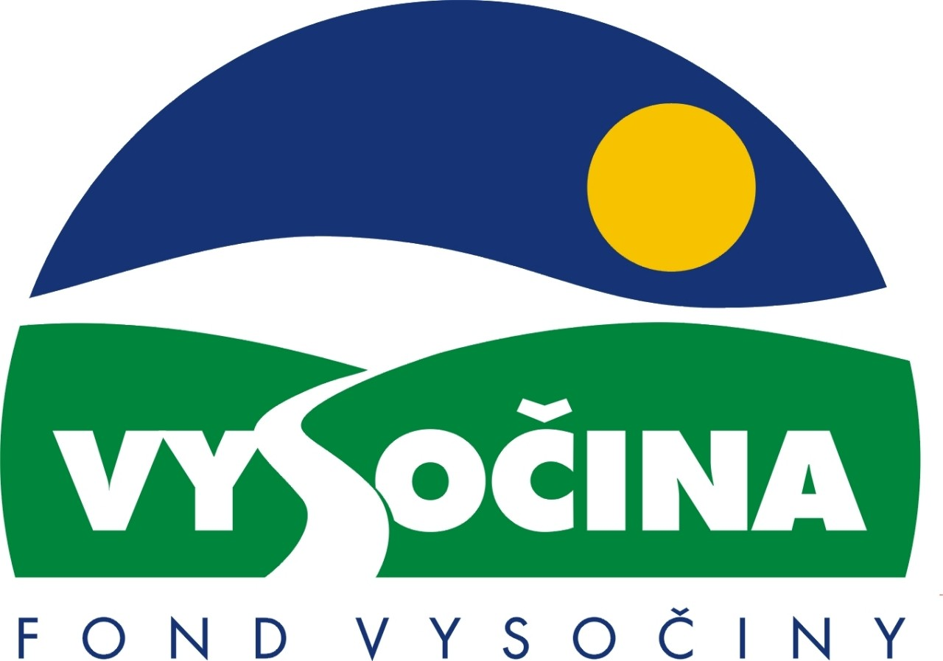

FOND VYSOČINY

Výzva k předkládání projektů
vyhlášená v souladu
se Statutem Fondu Vysočiny a Zásadami pro poskytování podpory z Fondu Vysočiny

1) Název programu:

VÝZKUM – VÝVOJ - INOVACE
Grantový program na zvýšení konkurenceschopnosti malých a středních podniků na Vysočině formou příspěvku na realizaci výzkumných a vývojových činností, které povedou k budoucímu možnému využití výsledku výzkumu či vývoje jako nové inovace.

2) Celkový objem finančních prostředků: 2.765.600,- Kč

3) Cíl, dílčí cíl a opatření Programu rozvoje kraje Vysočina:

Cíl 1: Zlepšení konkurenční pozice ekonomiky
Dílčí cíl 1.1.: Zvyšování investiční atraktivity
Opatření 1.1.1. Zkvalitnění podnikatelského prostředí na základě vnitřních rozvojových zdrojů (tzn. na základě lidského a znalostního kapitálu)
4) Cíl programu:
Cílem programu je zvýšení konkurenceschopnosti malých a středních podniků na domácích
i zahraničních trzích tím, že bude podporována výzkumná či vývojová činnost v rámci jejich vlastní organizace. Cílem programu je dále zvýšit výkonnost a efektivnost MSP a tím zvýšit jejich přínos pro ekonomiku, vytvořit podmínky pro uplatnění výsledků výzkumu a vývoje, zajistit dynamickou obnovu a rozvoj výzkumných a vývojových aktivit, posilovat a rozvíjet vztahy veřejnosti k výzkumu a vývoji a zvýšit odbornou úroveň výzkumné a vývojové práce a využitelnost výsledků v praxi.
Každá organizace, snažící se udržet a upevnit si svoje postavení na trhu, musí realizovat vhodnou inovační politiku. Vždyť každé organizaci musí být jasné, že inovace, vytvoření něčeho nového, dosud neexistujícího nebo technicky vylepšeného (produktu, výrobního postupu) v sobě vždy potenciálně nese schopnost obrátit na sebe pozornost zákazníků. To vše vede ke konkurenční výhodě organizace.

5) Popis a rozsah programu:

Účelem poskytovaných finančních prostředků je přispět podnikatelských subjektům v kraji Vysočina na realizaci výzkumných a vývojových činností, které povedou k budoucímu možnému využití výsledku výzkumu či vývoje jako nové inovace. Inovace v tomto pojetí představují sérii vědeckých, technických, vývojových, organizačních, finančních
a obchodních činností, jejichž cílem je vznik nového nebo podstatně zdokonaleného výrobku nebo technologie.
Program je zaměřen na poskytnutí podpory ve fázi výzkumu a vývoje určitého produktu
či výrobního postupu a dále na poskytnutí podpory v případě uvádění nového – inovativního produktu na trh a to i formou podpory výroby prototypu.

Doplňující podmínky Žádosti o poskytnutí podpory:

- podnikatelský subjekt, který žádá o příspěvek na výzkumnou, vývojovou a inovatiční činnost z Fondu Vysočiny nesmí souběžně ani v budoucnu žádat pro tutéž aktivitu o dotaci z jiných veřejných zdrojů – státních ani evropských
- výstupem projektu se rozumí: Registrovaný patent, užitný, chráněný průmyslový vzor, odborná rešerše – odborný posudek, zhotovený prototyp inovativního stroje, nástroje, zařízení, výrobního nebo technologického postupu

6) Příjemci podpory:
Fyzické osoby a právnické osoby:
- podnikatelské subjekty kraje Vysočina, které mají ke dni podání žádosti méně než 250 zaměstnanců a splňují podmínky zákona č. 47/2002 Sb., o podpoře malého a středního podnikání
- finančně podpořeny nemohou být ty podnikatelské subjekty, jejichž podpora je v rozporu s rozhodnutím Úřadu pro ochranu hospodářské soutěže

7) Lokalizace projektů:
kraj Vysočina (při realizaci výzkumu a vývoje formou testů ve státních zkušebnách, může žadatel zadat laboratorní zkoušky a testy mimo kraj Vysočina, žádoucí však je, aby nositel projektu měl své sídlo nebo svoji pobočku, která projekt realizuje v kraji Vysočina a aplikoval výsledky prvotně v rámci kraje Vysočina)

8) Přijatelné a nepřijatelné výdaje

- Vynaložené výdaje (náklady) musí být nezbytné pro uskutečnění projektu a musí odpovídat zásadám zdravého finančního řízení, zvláště efektivnosti a hospodárnosti
- Výdaje (náklady) musí být prokazatelně vynaloženy během provádění projektu, zaneseny v účetnictví žadatele a musí být doloženy prvotními doklady
- Mezi nepřijatelné výdaje (náklady) patří:
- mzdové náklady pracovníků žadatele, kteří se nepodílejí na výzkumné či vývojové činnosti související přímo s projektem, cestovné, kancelářské potřeby, kancelářská a výpočetní technika, pronájem kanceláří a podnikatelských prostor, nákupy zásob a zařízení
- náklady přímo vyplývající z povinnosti plnit zákonná ustanovení související s ochranou životního prostředí a bezpečností a ochranou zdraví při práci
- náklady související s potřebnými certifikáty inovativního výrobku v případě, že se jedná o běžné výrobky a zařízení, které podléhají certifikaci ze zákona – např. hygienická nezávadnost)
- V rámci programu mohou být financovány:
- náklady přímo související s výzkumnou, resp. vývojovou činností či inovací
- prokazatelně vynaložené náklady na poradenské služby v případě zpracování Rešerše patentovými zástupci – před registrací patentu, chráněného, užitného průmyslového vzoru, která prokazuje, že záměr, výsledek, výrobek či inovace není již registrována jiným subjektem
- platby za registrační poplatky za registraci patentu, chráněného, užitného průmyslového vzoru
- poplatky státní či jiné akreditované zkušebně, poplatky za laboratorní zkoušky a testy
- náklady spojené se zhotovením prototypu, nikoli náklady spojené se sériovou výrobou finálních výrobků určených pro běžný komerční prodej
- náklady související s potřebnými certifikacemi inovativního výrobku a to náklady související s posouzením ve vztahu k zákonu 22/1997 Sb. o technických požadavcích na výrobky - posouzení shody
- mzdové náklady pracovníků, kteří jsou přímo určeni na výzkumnou či vývojovou činnost a mají tuto činnost zakotvenu v pracovní smlouvě nebo jsou přímo najati za tímto účelem
- náklady na marketing nového výrobku – průzkumy trhu, zpracování marketingových materiálů vztahujících se k novému výrobku/technologii (produktové listy, www prezentace produktu/technologie)

9) Základní a specifická kritéria pro posuzování projektů:
Základní kritéria:
- soulad projektu s Programem rozvoje kraje, popř. s dalšími rozvojovými plány a programy
- soulad projektu s vyhlášeným grantovým programem
- soulad projektu s obecně platnými právními předpisy
- připravenost a realizovatelnost projektu
- prokazatelné využití poskytnutých prostředků ve prospěch rozvoje kraje Vysočina
- reálný a průhledný rozpočet nákladů
- důvěryhodnost předkladatele a jeho schopnost akci spolufinancovat a realizovat

Specifická kritéria:
- počet zaměstnanců podnikatelského subjektu (přednostně budou podporovány menší podnikatelské subjekty)
- počet pracovníků zabývajících se výzkumnou či vývojovou činností (přednostně budou podporovány subjekty, které mají vyčleněny vlastní zaměstnance zabývající se touto činností a které nevyužívají pouze externích subjektů)
- konkurenceschopnost produkované komodity nebo poskytovaných služeb, spolupráce s VŠ, BIC, technologickými či vědeckovýzkumnými parky a dalšími institucemi
- sektor podnikání (preferovány budou subjekty působící ve zpracovatelském průmyslu textilním, potravinářském, dřevozpracujícím, obuvnickém, strojírenském a ve službách, ve stavebnictví a ve výrobě elektrické energie a tepla z obnovitelných či alternativních zdrojů)
- míra nezaměstnanosti v lokalitě obce s rozšířenou působností, ve které je projekt realizován: přednostně budou podporovány subjekty realizující akci v oblasti s vyšší nezaměstnaností

10) Minimální a maximální výše příspěvku:

Maximální výše příspěvku je 80% z celkových uznatelných nákladů týkajících se
výše uvedených procesů – výzkum, vývoj, inovace, zhotovení prototypu, maximálně
však 300 000 Kč.

V rámci jednoho kola grantového programu může žadatel získat podporu pouze jednoho projektu.

11) Minimální podíl příjemce podpory:
(v souvislosti se zvolenou formou podpory):

20 % celkových nákladů projektu

12) Časový harmonogram realizace projektu:
Projekt je zahájen nejdříve 1. 5. 2004 a ukončen předložením získaného patentu, chráněného, užitného vzoru, jiné průkazné dokumentace nebo fotodokumentace prototypu, nejpozději však do 12 měsíců od data podpisu smlouvy o získání podpory. Předpokládaný termín podpisu smluv je prosinec 2004.

13) Platební podmínky:
Finanční příspěvek bude poskytnut na základě smlouvy o poskytnutí podpory, v níž budou stanoveny podmínky čerpání finančních prostředků, termíny uvolňování finančních prostředků v návaznosti na rozpracovanost projektu, způsob a termín závěrečného vyúčtování, sankce za nedodržení parametrů projektu a za neoprávněné využití finančních prostředků.
Po podepsání smlouvy bude poskytnuta záloha ve výši 30% schválené podpory, zbývajících 70% bude poskytnuto po ukončení projektu a splnění všech závazků plynoucích z projektu (po předložení závěrečné zprávy a výše uvedených požadovaných příloh a to na základě předložených kopií účetních dokladů včetně dokladů o úhradě (neověřené kopie), a to formou bezhotovostního převodu příspěvku na účet Příjemce).
Pokud nebude bez závažného důvodu podepsána smlouva žadatelem do 30 dnů od jejího obdržení, ztrácí žadatel automaticky nárok na poskytnutí finančního příspěvku.
Finanční příspěvek nemůže být v průběhu realizace převeden na jiný subjekt.
Souběh podpory z Fondu Vysočiny s dotacemi z dotačních titulů státního rozpočtu nebo jiných fondů se nevylučuje.

14) Termíny a podmínky podání projektů:
Žadatelé o podporu projektů musí předložit kompletně vyplněnou žádost o poskytnutí podpory na předepsaném formuláři.
Povinné přílohy:
- Doklad o zajištění odborné garance a supervize výzkumné a vývojové činnosti, případně doloží Rešerši a to formou – smlouva s partnerem, ústavem, zkušebnou či jiným subjektem, pokud takováto smlouva v době podání žádosti není uzavřena, doloží žadatel popis budoucího procesu výzkumné či vývojové činnosti s návrhem řešení a zapojení partnerů, týká se i realizace prototypu
- Fyzické osoby doloží ověřenou kopii živnostenského listu, právnické osoby ověřenou kopii výpisu z obchodního rejstříku (ne starší tří měsíců k datu podání žádosti)
- Čestné prohlášení o vypořádání splatných závazků vůči Správě sociálního zabezpečení a Finančnímu úřadu
- Informace o firmě – historie firmy
- Představení výrobního programu, služeb, stanovení konkurenčních předností, včetně popisu konkurenční přednosti řešeného problému
- Počet zaměstnanců s uvedením počtu zaměstnanců podílejících se na řešení výzkumného, resp. vývojového problému či na realizaci prototypu a jejich pracovní zařazení v organizaci

Formulář žádosti je umístěn na internetové adrese www.fondvysociny.cz, případně www.kr-vysocina.cz a je k vyzvednutí na adrese: Krajský úřad kraje Vysočina, odbor regionálního rozvoje, Žižkova 57, 587 33 Jihlava.
Na stejné webové stránce najdete Statut Fondu Vysočiny a Zásady pro poskytování podpory z Fondu Vysočiny, kde se dočtete kompletní informace k podmínkám poskytnutí podpory.
Žádosti zpracované ve dvou vyhotoveních včetně příloh (originál a kopie) se přijímají osobně prostřednictvím podatelny Krajského úřadu kraje Vysočina,
Žižkova 57, 587 33 Jihlava nebo poštou na stejné adrese. Žádosti musí být podány nejpozději do 18.10. 2004.
Žádosti budou předloženy v zalepené obálce označené: Fond Vysočiny, Grantový program „VÝZKUM – VÝVOJ - INOVACE.“ Neotvírat! .

15) Odpovědnost za realizaci podpory (garant programu):
Garantem programu je odbor regionálního rozvoje, Krajský úřad kraje Vysočina, Žižkova 16, 587 33 Jihlava.
Průběžné informace ke zpracování projektů bude poskytovat odbor regionálního
rozvoje, oddělení regionálního rozvoje, Martina Kršňáková, tel: 564602546,
e-mail: krsnakova.m@kr-vysocina.cz nebo Magdaléna Svatoňová, tel: 564602544,
e-mail: svatonova.m@kr-vysocina.cz.
Jednotlivé projekty budou posouzeny garantem a řídícím výborem grantového programu, který po ukončení procesu hodnocení rozhodne o přiznání podpory konkrétním žadatelům. V případě přiznání podpory může řídící výbor navrhnout nižší částku, než je požadována. S výsledkem tohoto procesu budou žadatelé seznámeni písemně
do 15.11. 2004.
Žádost, která nesplňuje všechny formální náležitosti (např. všechny přílohy, podpis statutárního zástupce) nebo bude zaslána po termínu, bude řídícím výborem z hodnocení vyřazena.
Žadatelé nebudou vyzýváni k doplnění chybějících údajů.
Dokládání chybějících náležitostí po uzávěrce programu není možné.

Podpora z Fondu Vysočiny nepředstavuje nárokový příspěvek, nejde ani o správní řízení, a tudíž proti rozhodnutí řídícího výboru není odvolání.

